Bedrijf project

2025

Stan, Stijn en Jacey

*Naam van het bedrijf:* DataVision.BV

Missie en Visie:

Wij als bedrijf zijn gestart met het doel om mensen te helpen, en dat willen we doen in het vak van ict en programmeren. Bijvoorbeeld: websites en logo's maken. Wij zijn een team van 3 en we zijn erg gemotiveerd om hard te werken. We hopen je genoeg info te geven op onze website. We kijken er naar vooruit om u te helpen.

Lettertypen:

Ons logo lettertype is “Megrim”

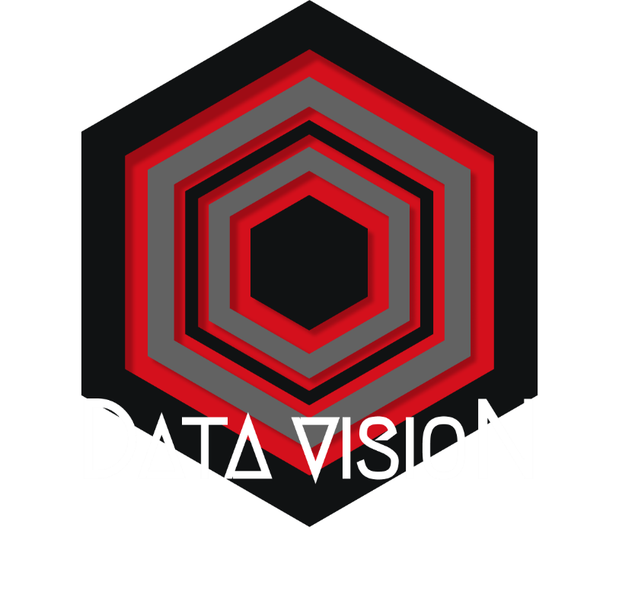

Kleuren codes:

#D4101C=rood

#454C49=zwart

#626262=grijs

Slogan

U heeft geen geheimen voor ons